# Introduction

La gestion des impressions dans une institution d'enseignement constitue souvent un défi logistique majeur. Afin de répondre à cette problématique, nous proposons la conception et le développement d'une plateforme web dédiée à la gestion d'impression dans le cadre des activités académiques. Cette plateforme vise à faciliter le processus de demande d'impression pour les enseignants, à optimiser les opérations du service d'impression et à assurer une gestion efficace des utilisateurs par l'administrateur.

# Contexte et Justification

Dans une institution d'enseignement, la production et la distribution de documents pédagogiques sont des activités cruciales pour le bon déroulement des cours. Cependant, la gestion manuelle des demandes d'impression, souvent basée sur des formulaires papier ou des échanges par e-mail, peut être fastidieuse et inefficace. De plus, le suivi des tâches d'impression par le personnel chargé de cette mission peut être complexe et source d'erreurs.

La nécessité d'une plateforme informatisée pour gérer ce processus devient donc évidente. En adoptant une approche Web, nous offrons une solution moderne et conviviale qui simplifie la demande d'impression pour les enseignants, rationalise les tâches de l'agent de tirage et permet une gestion centralisée des utilisateurs par l'administrateur.

# Objectifs du Projet

Les objectifs principaux de ce projet sont les suivants :

Faciliter la demande d'impression pour les enseignants : En fournissant une interface conviviale permettant aux enseignants de soumettre facilement leurs demandes d'impression en ligne, en spécifiant les détails tels que le document à imprimer, la matière enseignée, le nombre de copies, etc.

Optimiser les opérations du service d'impression : En fournissant à l'agent de tirage un tableau de bord clair et précis lui permettant de gérer efficacement les demandes d'impression, en fournissant les informations nécessaires sur les documents à imprimer et en facilitant la planification des tâches.

Assurer une gestion efficace des utilisateurs : En offrant à l'administrateur les outils nécessaires pour gérer les comptes des utilisateurs, activer ou désactiver les accès selon les besoins, et assurer la sécurité et l'intégrité de la plateforme.

# 2. Analyse du Système

## Description Générale du Système

La plateforme de gestion d'impression est une application web conçue pour simplifier et rationaliser le processus d'impression dans une institution d'enseignement. Elle offre des fonctionnalités spécifiques aux différents acteurs impliqués : les enseignants, les agents de tirage et l'administrateur.

## Acteurs et Rôles

Les principaux acteurs de la plateforme sont :

Enseignant : L'enseignant est responsable de soumettre les demandes d'impression pour les documents pédagogiques. Il peut également télécharger les documents à sur la plateforme.

Agent de Tirage : L'agent de tirage est chargé de gérer les demandes d'impression et d'effectuer les tâches d'impression. Il consulte les demandes soumises par les enseignants et les exécute selon les priorités établies.

Administrateur : L'administrateur est responsable de la gestion des utilisateurs et de la configuration de la plateforme. Il crée, active et désactive les comptes des utilisateurs, gère les matières enseignées et supervise le bon fonctionnement du système.

## Cas d'Utilisation

Les principaux cas d'utilisation de la plateforme sont les suivants :

Enseignant :

Faire une demande d'impression : L'enseignant soumet une demande d'impression en spécifiant la matière, le document à imprimer, le nombre de copies, etc.

Télécharger un document : L'enseignant peut télécharger les documents à imprimer sur la plateforme.

Sélectionné sons matières.

Agent de Tirage :

Consulter les demandes d'impression : L'agent de tirage peut consulter les demandes d'impression soumises par les enseignants.

Effectuer une impression : L'agent de tirage sélectionne les demandes à imprimer et effectue les tâches d'impression correspondantes.

Administrateur :

Gérer les utilisateurs : L'administrateur crée, active et désactive les comptes des utilisateurs.

Gérer les matières : L'administrateur gère la liste des matières enseignées.

Gérer les groups : L'administrateur gère la liste groups.

## Diagramme de Classes

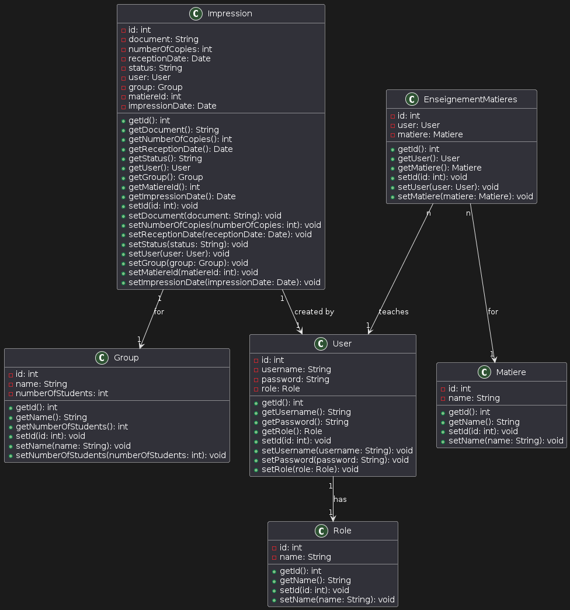

# 3. Modélisation Conceptuelle

La modélisation conceptuelle des données vise à représenter les entités principales du système ainsi que leurs relations. Cela nous permet de comprendre la structure des données et les interactions entre les différents éléments du système.

## Modèle Entité-Relation (DER)

Le modèle entité-relation ci-dessous présente les principales entités du système et leurs relations :

## Description des Entités

User (Utilisateur) : Représente les utilisateurs du système, y compris les enseignants, les agents de tirage et l'administrateur.

Attributs : ID, Nom,Prenom Email, Mot de passe, Role,Active.

Role (Rôle) : Définit les rôles des utilisateurs dans le système, tels que enseignant, agent de tirage et administrateur.

Attributs : ID, Nom.

Matiere (Matière) : Représente les matières enseignées par les enseignants.

Attributs : ID, Nom.

Impression : Représente les demandes d'impression soumises par les enseignants.

Attributs : ID,ID_Enseignant,ID_Group,Id_matiere,Date_impression,Etat,nombreDePages, Document.

Group (Groupe) : Représente les groupes d'étudiants associés à une matière.

Attributs : ID, Nom, Nombre d'étudiants.

EnseignentMatiere : Associe les enseignants aux matières qu'ils enseignent.

Attributs : ID_Enseignant, ID_Matiere.

# 4. Maquettes d'Interfaces

Les maquettes d'interfaces permettent de visualiser l'apparence et le fonctionnement de l'application pour chaque type d'utilisateur. Voici les principales interfaces utilisateur :

Interface de Connexion :

Cette interface permet à l'utilisateur de se connecter à la plateforme en utilisant son email et son mot de passe.



Tableau de Bord pour l’administrateur :

L'interface du tableau de bord de l’administrateur affiche les matières, les enseignant, les agents, les étudiants, les groups, et les impressions par mois.

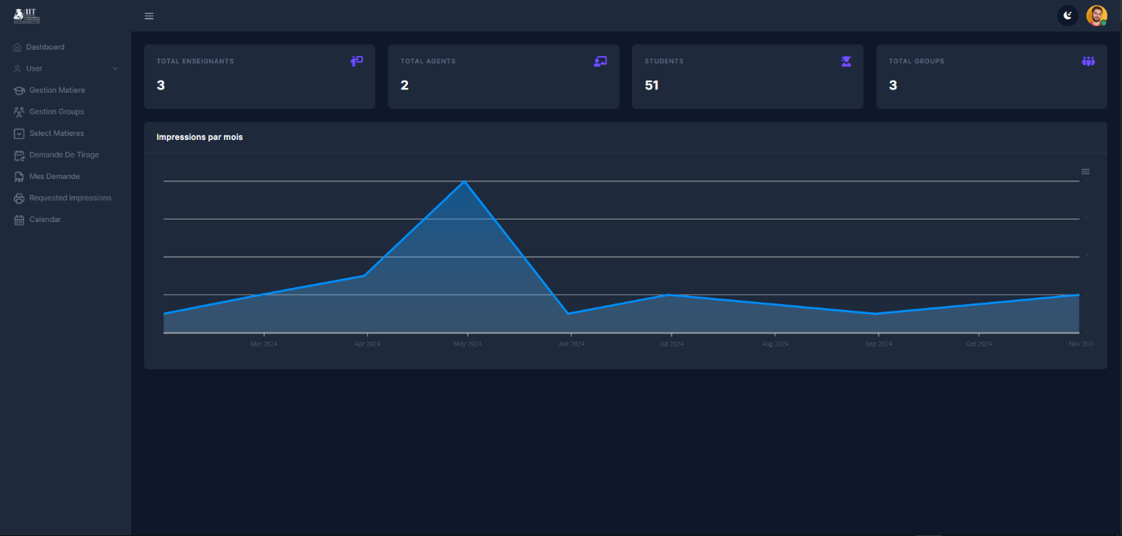

Formulaire de Demande d'Impression :

Ce formulaire permet à l'enseignant de soumettre une demande d'impression en spécifiant les détails tels que la matière, le document à imprimer, le nombre de copies a partir de groupe sélectionné, etc.

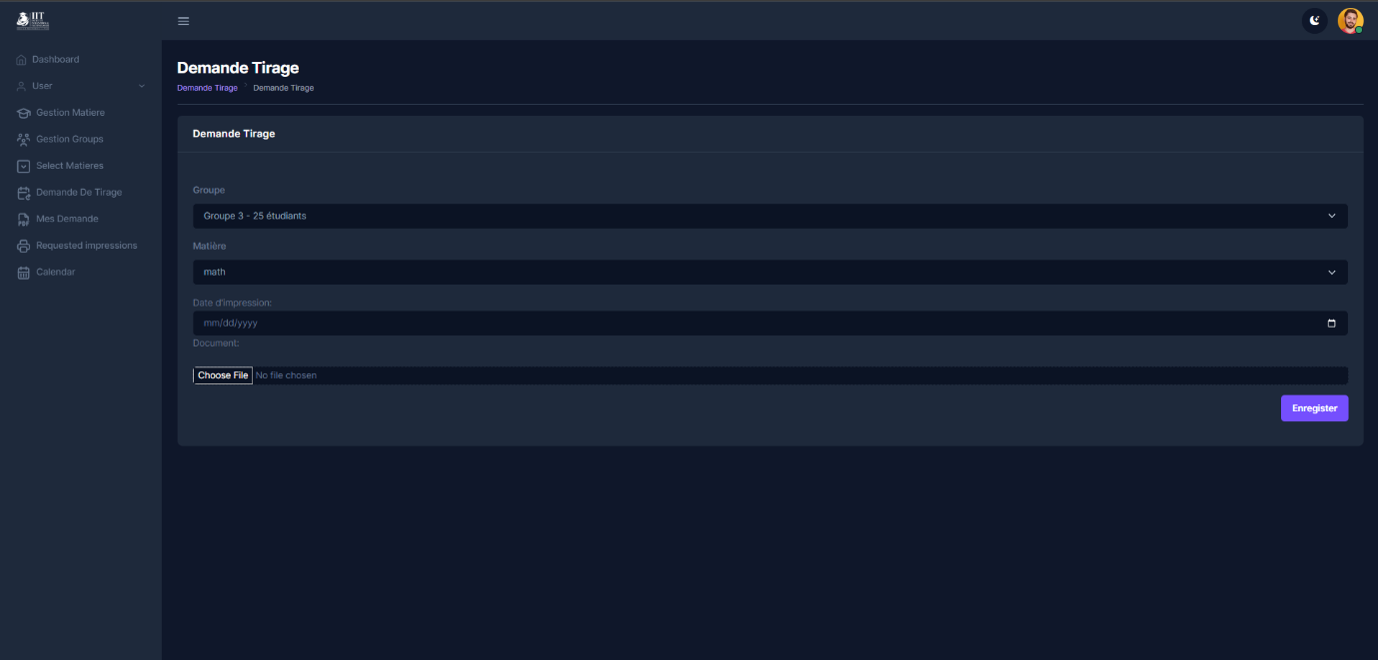

Interface de Gestion des Utilisateurs (Administrateur) :

Cette interface permet à l'administrateur de gérer les comptes des utilisateurs en créant, activant ou désactivant des comptes.

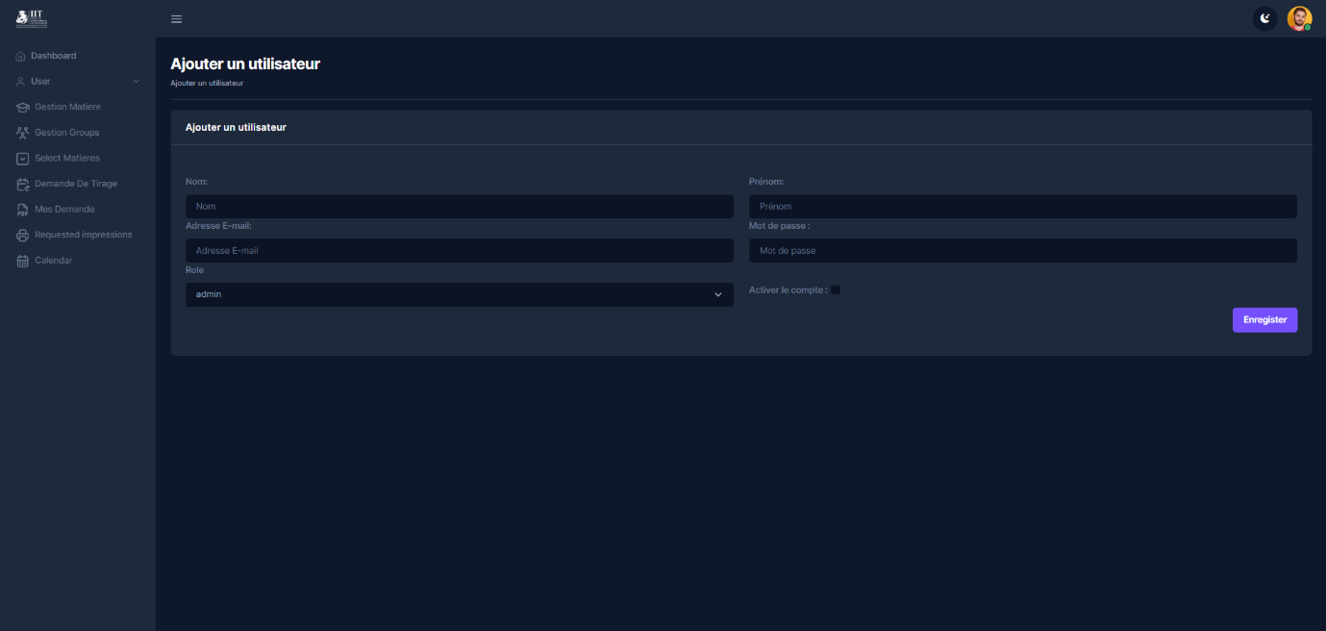

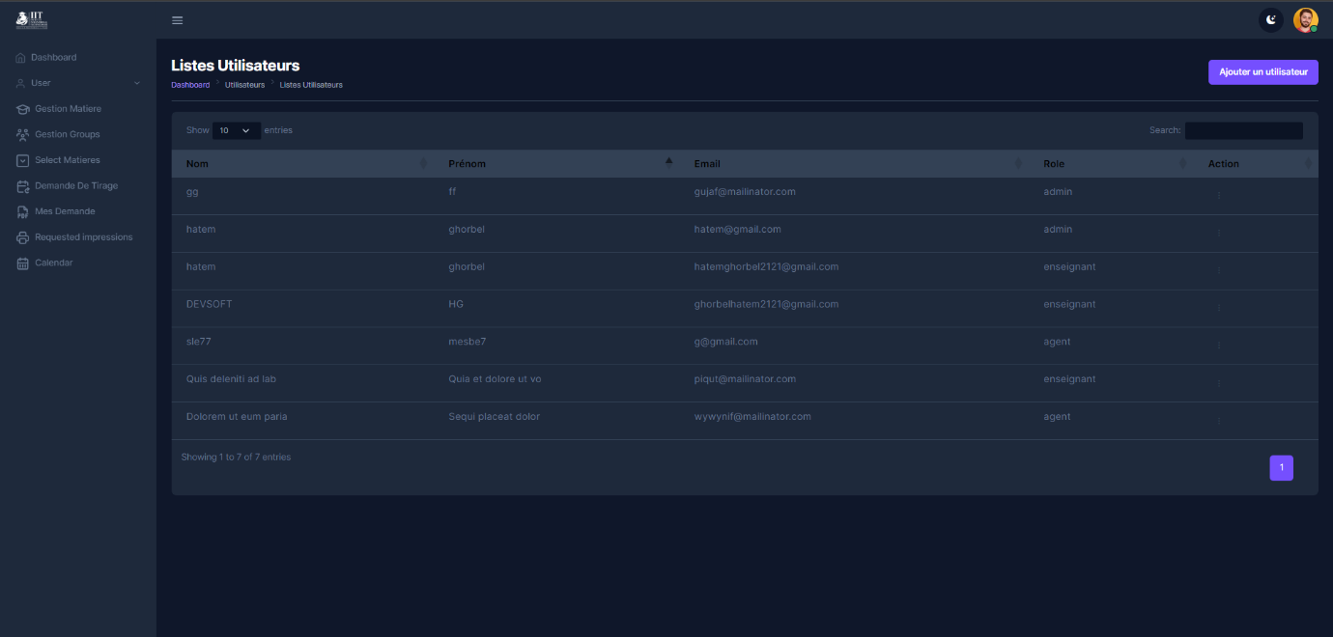

Interface de Gestion des Matières (Administrateur) :

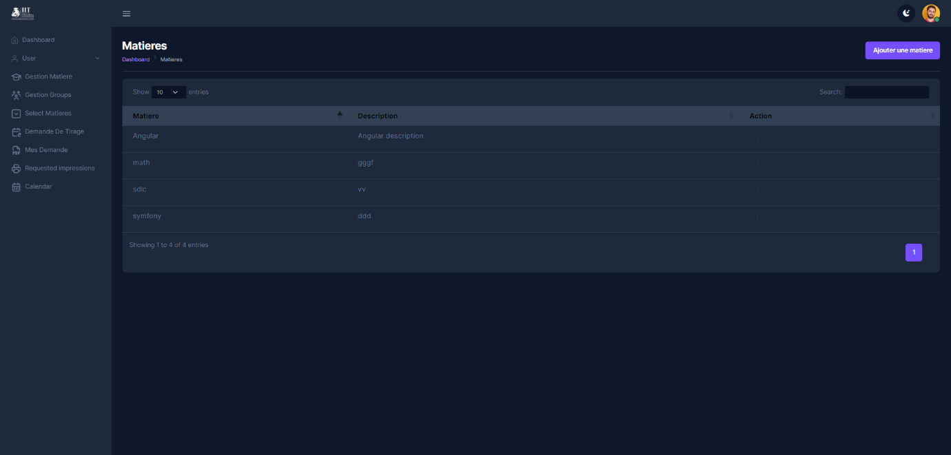

L'enseignant peut utiliser sélectionner les matières qu'il enseignées.

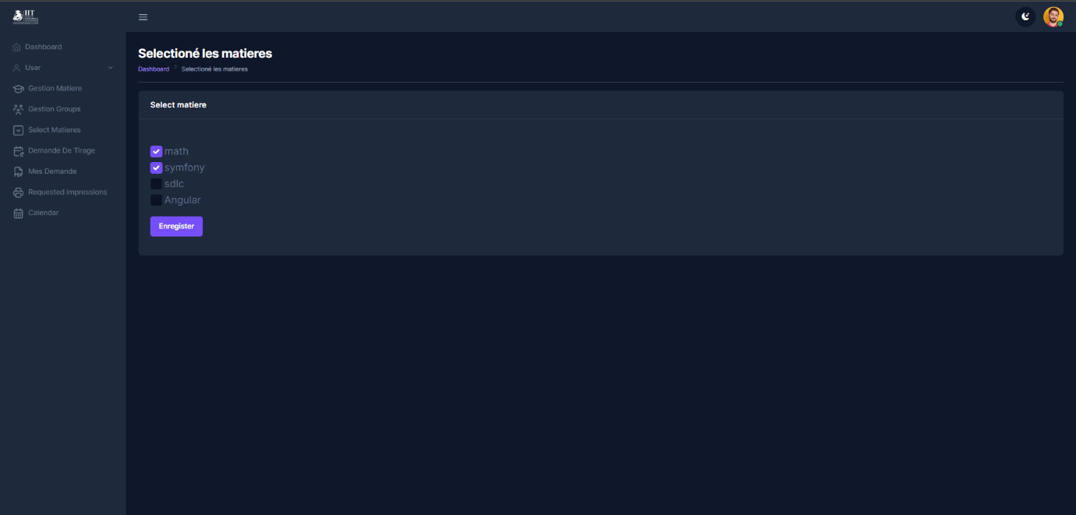

L'agent de tirage consulter la Liste des Demandes de Tirage : L'agent de tirage peut consulter la liste des demandes de tirage soumises par les enseignants.

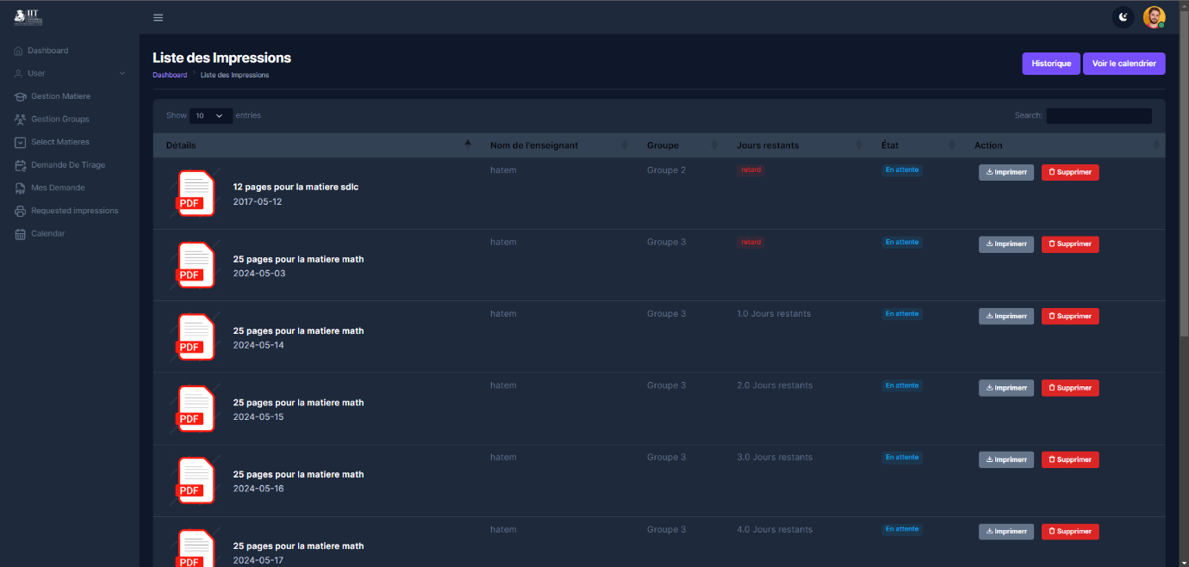

Consulter les Demandes dans le Calendrier : L'agent de tirage peut visualiser les demandes de tirage dans un calendrier, ce qui lui permet de planifier les impressions en fonction de leur date de réception.

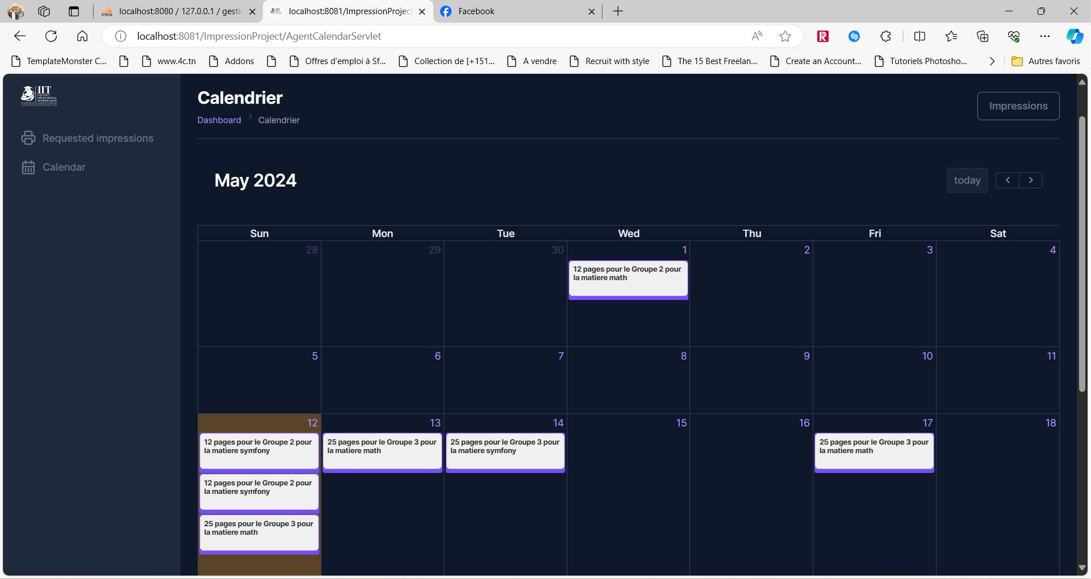  
  
Consulter l'Historique des Impressions : L'agent de tirage peut consulter l'historique complet des impressions réalisées. Cela inclut les détails sur les impressions effectuées, telles que la date, l'enseignant, le document imprimé et le nombre de copies.

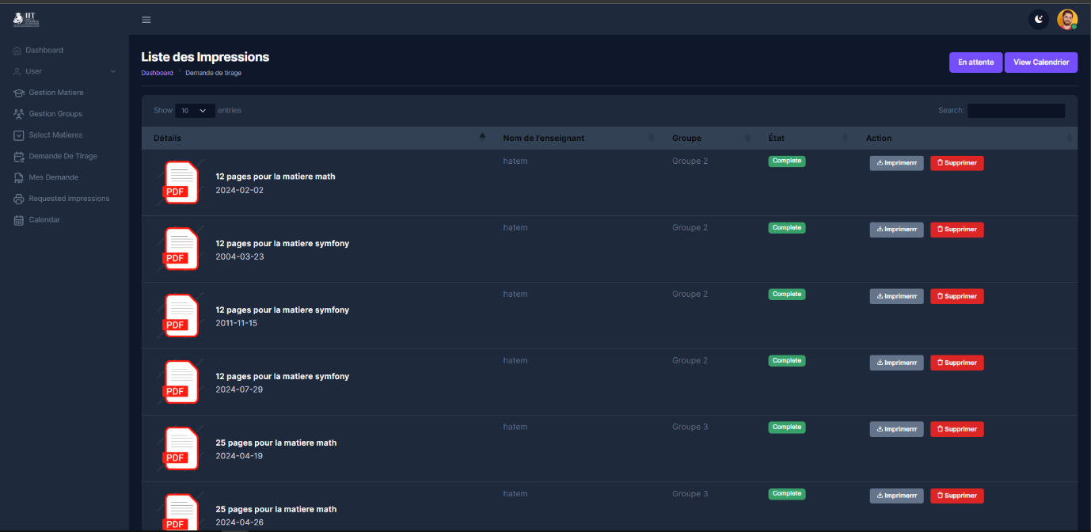

# 5. Implémentation

## Technologies Utilisées

Pour l'implémentation de la plateforme de gestion d'impression, nous avons utilisé les technologies suivantes :

Java EE : Pour le développement de la logique métier de l'application.

JSP/Servlet : Pour la création des pages web dynamiques et le traitement des requêtes.

JSTL/EL (JavaServer Pages Standard Tag Library/Expression Language) : Pour simplifier l'écriture des pages JSP en permettant l'utilisation de balises prédéfinies et d'expressions simplifiées.

HTML/CSS : Pour la structure et la présentation des pages web.

Bootstrap : Pour améliorer l'aspect visuel et la responsivité des interfaces utilisateur.

MySQL : Comme base de données relationnelle pour stocker les données de l'application.

Architecture Logicielle

L'architecture de la plateforme suit le modèle MVC (Modèle-Vue-Contrôleur) pour assurer une séparation claire entre la logique métier, la présentation et le contrôle des données. Voici une brève description de chaque composant :

Modèle (Model) : Comprend les classes Java qui représentent les entités métier (User, Role, Matiere, etc.) ainsi que la couche d'accès aux données (DAO - Data Access Object) pour interagir avec la base de données.

Vue (View) : Comprend les pages JSP qui affichent les interfaces utilisateur. Les pages JSP utilisent des balises JSTL et des expressions EL pour récupérer et afficher les données dynamiquement.

Contrôleur (Controller) : Comprend les Servlets qui traitent les requêtes HTTP, récupèrent les données nécessaires à partir du modèle, et sélectionnent la vue appropriée pour afficher les résultats.

## Implémentation des Fonctionnalités

Nous avons implémenté les fonctionnalités principales de la plateforme de gestion d'impression conformément aux cas d'utilisation et aux spécifications définis précédemment. Voici un aperçu des principales fonctionnalités implémentées :

Authentification et Gestion des Utilisateurs : Nous avons mis en place un système d'authentification sécurisé et la gestion des utilisateurs par l'administrateur, permettant la création, l'activation et la désactivation des comptes.

Demande d'Impression : Les enseignants peuvent soumettre des demandes d'impression en spécifiant les détails tels que la matière, le document à imprimer et le nombre de copies.

Gestion des Matières : L'administrateur peut gérer la liste des matières enseignées, y compris la création, la modification et la suppression de matières.

Tableau de Bord de l'Agent de Tirage : Les agents de tirage disposent d'un tableau de bord affichant les demandes d'impression en attente, leur permettant de planifier et d'effectuer les impressions.